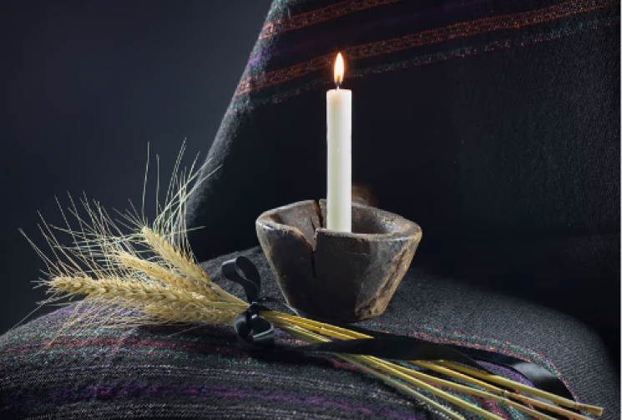
Відкрита лекція на тему:

ГОЛОДОМОР 1932-1933
ПАМ'ЯТЬ, ЩО РЯТУЄ

Ніщо так не пояснює сьогодення, 24.11.2020 Р. 11:50
як знання минулого. (дистанційно)
Полібій на платформі Microsoft Teams
Лектор: кандидат історичних наук,
доцент Сурмач О.І.

